V rámci projektu MŠ Lány 22 vás zveme na odborně zaměřené tematické setkání rodičů a dětí v Mateřské škole
středa 14.3. 2018 od 16 hodin ve třídě Sluníčka
ZÁPIS DO ZŠ, ŠKOLNÍ ZRALOST
V úvodu vás seznámí paní ředitelka ZŠ Lány Mgr. Iveta Vrabcová s informacemi k zápisu do ZŠ a s jeho průběhem.
Na téma „Školní zralost“ pohovoří paní učitelka 1. třídy ZŠ.
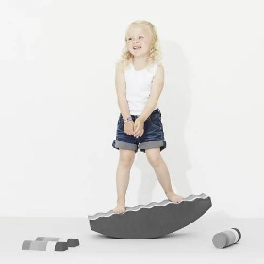
Další částí setkání vás provede paní lektorka Markéta Novotná.
Seznámí vás se cvičebními prvky bObles

Poznáte balanční prvky bObles, které podporují správný tělesný vývoj dítěte. Prvky inspirují děti k pohybu, podporují upevnění svalů, udržení rovnováhy a stability. V první části si děti samy vyzkoušejí prvky a v druhé si společně zacvičí s rodiči.
Dále vám bude doporučeno cvičení pro správný vývoj řeči.

